Internationale Tresorexperten treffen sich in Frankfurt
- Rund 140 Teilnehmer aus fünf Kontinenten auf der Jahreshauptversammlung der ESSA
- Neuer Nutzungsbereich für Tresore: Lithium-Ionen-Batterien
- Smart Locks in Tresoren: Technologien, Sicherheitsdesign, Fallstricke
- Nachhaltigkeit: von der verantwortungsvollen Tresorproduktion bis zum Recycling

Frankfurt/M. – 27. Nov. 2023. Einmal im Jahr ist Frankfurt die sicherste Stadt der Welt: wenn sich Tresor- und Sicherheitsexperten aus fünf Kontinenten auf der Jahreshauptversammlung der International Security Association (ESSA) treffen. Falko Adomat, seit April neuer Geschäftsführer der führenden internationalen Organisation für physische Sicherheit, begrüßte am 22. und 23. November rund 140 Teilnehmer in der Mainmetropole: aus Europa, Nord- und Südamerika, Asien und Ozeanien. Im Fokus standen Trendthemen: das aktuelle Nutzungsverhalten von Tresorbesitzern, neue Anwendungsbereiche, Smart Locks und die nachhaltige Tresorproduktion. Außerdem verlieh die ESSA zum fünften Mal ihren Award.

Nutzungsverhalten: Was kommt in den Tresor?
„Werden Tresore nur für Bargeld benutzt?“ Dieser Frage ging eine Mitgliederumfrage nach. Falko Adomat zu den Ergebnissen: „Die Antworten sind zwar nicht repräsentativ, geben aber ein ungefähres Bild: Rund ein Drittel der privaten Besitzer sichert im Tresor vorrangig Bargeld, im geschäftlichen Bereich sind es 63 Prozent.“ Neben Geld und Wertsachen lagern in Wertbehältnissen vermutlich auch E-Bike-Akkus mit Lithium-Ionen-Batterien – immerhin gibt es laut Statistischem Bundesamt in Deutschland mittlerweile 8,4 Millionen Elektroräder. Das Problem: Nicht jeder Lagerschrank ist für die sichere Batterieaufbewahrung geeignet.

Neue Anforderung: Lagerung von Lithium-Ionen-Batterien
Zwar behaupten viele Hersteller, dass ihre Schränke vor Bränden schützen – auch bei der Lagerung von Batterien. Ihre Aussagen stützen sich aber in der Regel auf eigene Systematiken. Um verlässliche einheitliche Standards zu bekommen, hat die ESSA mit dem VDMA und dem ECB das Projekt „Prüfung und Zertifizierung von Lagerschränken für Lithium-Ionen-Batterien“ gestartet. Dirk Etheber vom ECB präsentierte in Frankfurt den bisherigen Status. Die Partner haben zunächst Feuerprüfungen durchgeführt – Hauptrisiken sind demnach Rauch, Brand und Explosion. Auf Basis dieser Erkenntnisse entstand die Richtlinie VDMA 24994, die demnächst erscheinen soll. Sie legt Prüfungsanforderungen an Brandschutzschränke für tragbare Lithium-Ionen-Batterien mit einem Gewicht bis zu 25 Kilogramm fest.

Herausforderung: Smart Locks in Tresoren
Um Smart Locks in Tresoren ging es in dem Impulsvortrag von Jens Heider. Der Leiter des Departments Testlab Mobile Security beim Fraunhofer Institut beleuchtete die Herausforderungen bei der Absicherung. Er sprach über Ziele, Technologien und Sicherheitsdesign, über Fallstricke und vermeidbare Schwachstellen.

Nachhaltigkeit: klimaneutrale Tresorproduktion und Recycling
Nachhaltigkeit spielt in der Industrie eine große Rolle – Vorträge und Workshops beleuchteten das Thema mit Blick auf die verantwortungsvolle Tresorherstellung. „Wir haben drei Ziele: die klimaneutrale Produktion, die Verlängerung der Lebenszeit von Tresoren und das Recycling danach“, erklärt Falko Adomat. Anna Feldman vom VDMA erläuterte in ihrem Vortrag die wichtigsten Aspekte des Transformationsprozesses. Im Workshop ging es darum, wie Unternehmen eine Klimastrategie erstellen, die Kundenwünschen und politischen Anforderungen entspricht.

ESSA-Award für Slavka Marinič
Zum fünften Mal vergab die ESSA einen Award an bedeutende Persönlichkeiten der Branche. In diesem Jahr ging er an Slavka Marinič, langjährige Geschäftsführerin eines slowenischen Tresorherstellers und von 2005 bis 2019 Vorstandsmitglied der ESSA. Falko Adomat hob ihr Engagement, ihre Leidenschaft und ihr Detailwissen hervor: „Sie hat einen besonderen Beitrag zur kontinuierlichen Weiterentwicklung der Branche geleistet und für Zertifizierung in Osteuropa geworben.“ Text 3.628 Z. inkl. Leerz.

Die Pressemitteilung finden Sie hier auch zum Download.

BU | Foto Nr. | Foto
Falko Adomat (li.) begrüßte rund 140 Tresor- und Sicherheitsexperten aus fünf Kontinenten auf der Jahreshauptversammlung der ESSA in Frankfurt (re. im Foto: Steffen Cornelius, Zertifizierungsingenieur, European Certification Body GmbH) | 266 | 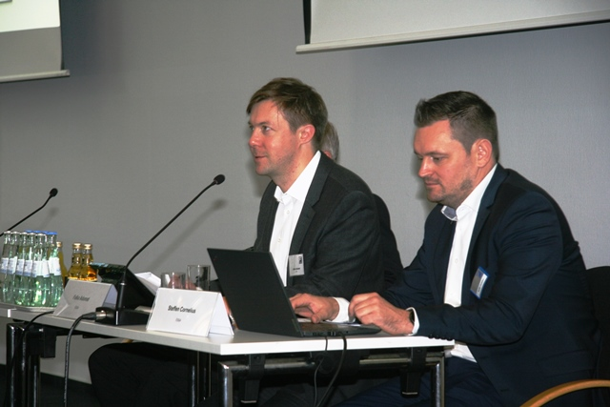
Im Fokus standen Trendthemen: das aktuelle Nutzungsverhalten von Tresorbesitzern, neue Anwendungsbereiche, Smart Locks und die nachhaltige Tresorproduktion | 267 | 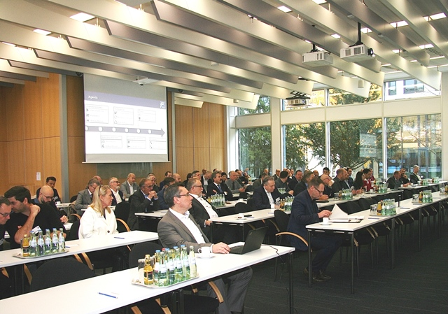
Jens Heider vom Fraunhofer Institut hielt einen Impulsvortrag zu Smart Locks in Tresoren | 268 | 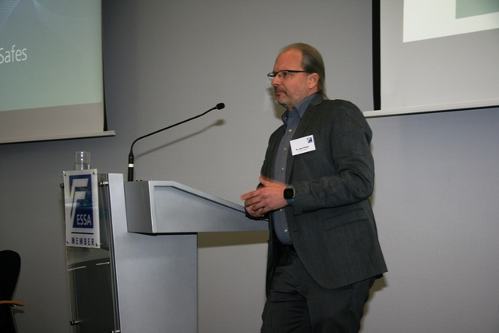
Foto/s: ESSA, Abdruck honorarfrei

Background ESSA
ESSA – The International Security Association ist der führende internationale Verband der physischen Sicherheitsbranche mit Sitz in Frankfurt/Main. ESSA hat zurzeit über 100 Mitglieder aus fünf Kontinenten.

Datenschutz und Abmeldung Pressemitteilungen
Das Thema Datenschutz ist hochaktuell und auch für uns von zentraler Bedeutung. Sie erhalten von uns regelmäßig Pressemitteilungen zu journalistisch relevanten Themen und Neuigkeiten. Die fortgesetzte Verwendung Ihrer E-Mail-Adresse zu diesem Zweck beruht auf unserem diesbezüglichen unternehmerischen Interesse und erfolgt auf Grundlage des Art. 6 Abs. 1 lit. f) DSGVO. Einer entsprechenden Verwendung Ihrer E-Mail-Adresse können Sie jederzeit widersprechen, hierfür genügt eine E-Mail an essa@mali-pr.de oder ein Klick auf diesen Link.

